产品名称：网络红外半球摄像机
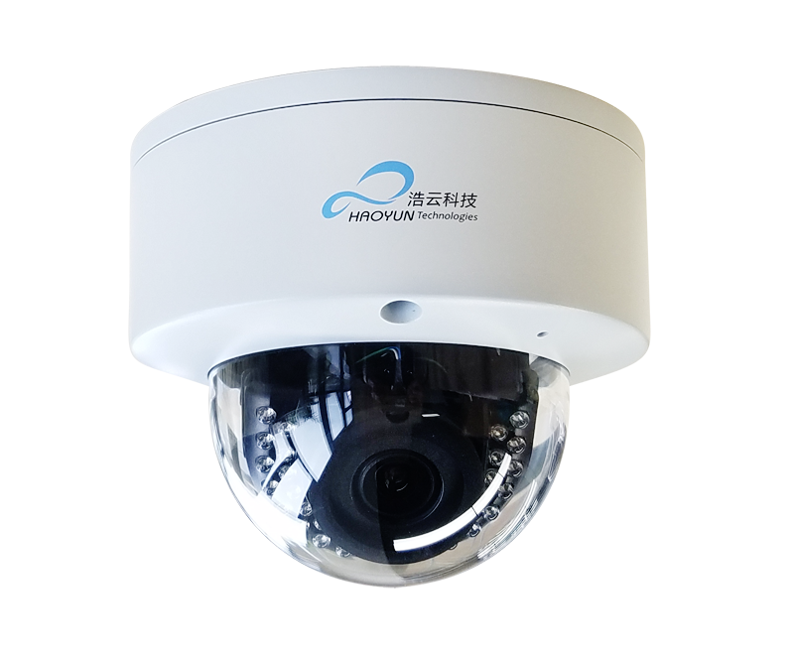
产品型号：
产品介绍：
产品特性
➢ 1/2.7英寸200万像素CMOS传感器，最高分辨率1080p@30fps
➢ 高清电动变焦镜头，ICR双滤切换
➢ 支持三码流同时输出
➢ 支持宽动态、背光补偿、强光抑制、3D降噪和图像翻转
➢ 支持智能分析，包括绊线、周界和报警统计功能
➢ 支持ROI感兴趣区域视频压缩技术
➢ 15～30米有效红外距离
●
产品指标

传感器 | 1/2.7英寸200万像素CMOS传感器
帧率 | PAL：1080p@25fps，960p@25fps，720p@25fps，D1@25fps  NTSC：1080p@30fps，960p@30fps，720p@30fps，D1@30fps
电子快门 | 1s～1/100000s
最低照度 | 彩色: 0.01 Lux(F1.2,AGC ON)；黑白: 0.001 Lux(F1.2,AGC ON)，0 Lux with IR
图像分辨率 | 主码流最高分辨率：1080p（1920×1080）；副码流最高分辨率：4CIF（704×576）
传输模式 | 三码流
焦距 | 2.8～12mm电动变焦镜头
水平视场角 | 101°～38°
镜头接口类型 | ￠14
视频压缩标准 | H.265/H.264/M-JPEG
音频压缩算法 | G.711A/G.711U/ADPCM
编码类型 | BaseLine Profile/Main Profile/High Profile
视频压缩码率 | 32K～16Mbps
音频压缩码率 | 8Kbps、32Kbps、48Kbps
OSD字符叠加 | 支持
宽动态 | 105dB
强光抑制 | 支持
数字降噪 | 3D数字降噪
彩转黑 | 支持内同步、外同步、黑白、彩色、定时设置
视频参数 | 图像亮度、对比度、饱和度、色度可调
图片叠加 | 支持200×200大小BMP 24位图像叠加,可选择区域
感兴趣区域 | ROI支持主码流最多四个重点区域
图像处理 | 支持宽动态、强光抑制、3D数字降噪、图像增强、背光补偿、伽马调节、透雾、场景模式设置、走廊模式
扩展协议 | Onvif，GB28181
IE访问 | 内置Web server
网络协议 | TCP/UDP/HTTP/MULTICAST/UPnP/DHCP/DDNS/NFS/FTP/NTP/RTP/RTSP/SMTP
IP地址 | 支持静态、动态IP地址，MTU自定义，网卡自定义
系统时钟 | 内置时钟，支持外同步，NTP校时，时区设置，夏令时
智能报警 | 移动侦测、遮挡报警
通用功能 | 一键恢复、心跳、密码保护、黑白名单
智能分析 | 绊线、周界检测和报警统计功能
本地存储 | MicroSD最大支持128G存储
网络接口 | 1个10M/100M自适应以太网口
视频接口 | 1Vp-p Composite Output（75Ω/BNC,内部调试）
音频接口 | 1路输入，1路输出，内置MIC
报警接口 | 2路输入，2路输出（三极管输出，超过100mA需加继电器）
红外距离 | 15～30米
防护等级 | IP66，IK10
工作温度/湿度 | -30℃～60℃（不开红外）；-30℃～50℃（开红外）；0～95%（无凝结）
电源 | DC12V±25%，PoE；
功率 | DC12V:正常运行3W，开红外6W； POE：MAX 10W

应用场景：适用于银行网点、现金业务、自助银行、办公大楼、学校、商场、酒店监控等室内场所，适用于逆光环境。

